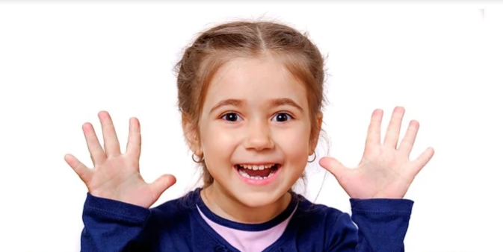
Logo de votre école

Information pour la rentrée des élèves du préscolaire le 19 mai 2020

Chers parents,
Le retour à l’école de votre enfant est prévu le 19 mai prochain. Nous souhaitons accompagner les familles afin que cette rentrée soit des plus agréable possible. Vous pouvez déjà préparer ce retour en revenant à la routine (heure de coucher et de lever, repas, etc.).

Il se peut que votre enfant ait besoin d’être rassuré. Répondez à ses questions seulement s’il vous en parle afin de ne pas susciter d’anxiété. Naître et grandir vous propose des réponses aux questions des enfants.
Il est possible que votre enfant ait peur des masques, voici des astuces.

Nous vous suggérons une courte capsule pour faciliter l’entrée à l’école ou au service de garde : https://www.facebook.com/watch/?v=2556162837979291. Ceci est un exemple, si vous le souhaitez, il faudrait faire votre propre capsule, sinon enlever ce paragraphe.

Bien que le fait d’aller à l’école soit connu de votre enfant, des mesures de sécurité se sont ajoutées. Vous pouvez en discuter avec lui en visionnant ces règles d’hygiène.

Il ne sera maintenant plus possible d’apporter à l’école des articles de la maison. Le sac à dos de votre enfant restera donc chez vous. Pour communiquer avec l’enseignante, je vous invite à utiliser écrire votre choix : courriel, pochette, etc.

Votre enfant devra avoir un repas froid. Il n’est pas permis d’utiliser les micro-ondes.
Puisqu’il ira dehors régulièrement, il est préférable de lui fournir ces articles identifiés : bouteille d’eau, crème solaire et chasse-moustique. Votre enfant devra appliquer seul ses produits.

Si vous avez des interrogations, le gouvernement a préparé des questions et réponses sur l’éducation et la famille dans le contexte de la COVID-19.
N’hésitez pas à communiquer avec nous au besoin, nous sommes là pour vous,
Équipe école

